Mise en contexte

Afficher l’interface d’un étudiant à distance

Lorsque vous utilisez la trousse d’enseignement bimodale combinée à l’ordinateur de la classe, cette procédure vous permettra de joindre la réunion comme si vous étiez un étudiant. Cela vous permettra de valider ce que voient les étudiants à distance.

Pour pouvoir joindre la réunion en tant qu’invité, vous devez vous envoyer le lien de la réunion à une adresse courriel personnelle.

démarche

- Ouvrir l’ordinateur de la classe et le projecteur.
- Installer la trousse d’enseignement bimodal.
- Ouvrir les documents/pages à partager.
- Ouvrir la réunion MS Teams.
- Ouvrir l’ordinateur portable.
- Déconnectez-vous de l’application MS Teams.
- Ouvrir le navigateur de votre choix.
- Effacer les données de navigation (Ctrl+h).
- Ouvrir la boîte courriel personnelle.
- Cliquer sur le lien pour joindre la réunion avec le bouton droit de la souris pour l’ouvrir dans une fenêtre de navigation privée.
  - Cliquez sur Continuer sur le navigateur
Si la fenêtre disparaît trop rapidement et que l’application MS Teams s’ouvre, cliquez sur Annuler pour revenir à cette fenêtre.
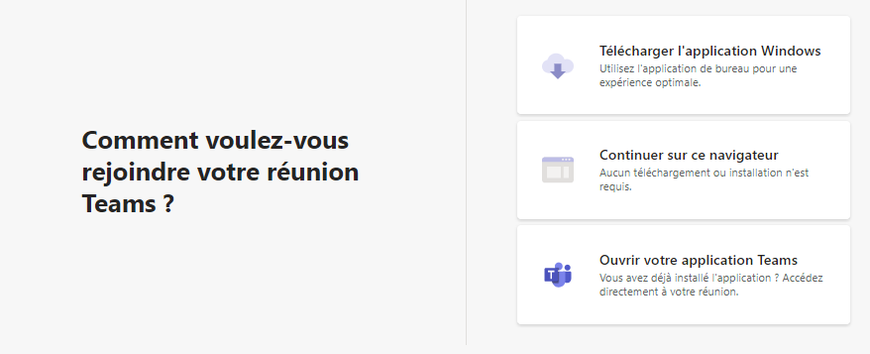
  - Bloquer les accès au micro et à la caméra.
  - Confirmez que vous voulez bien poursuivre sans le micro et la caméra.
- Cliquer sur Adhérer maintenant.
- Ajouter un identifiant et cliquez sur Rejoindre maintenant.
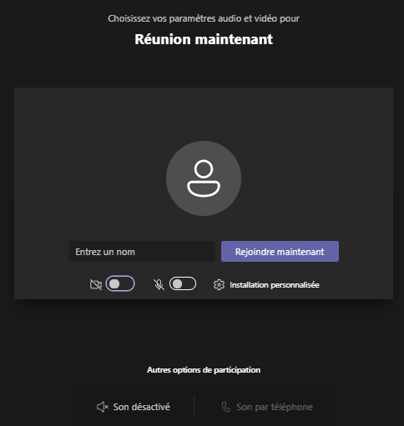
- À partir de l’ordinateur de la classe, afficher la salle d’attente
- Cliquer sur le crocher pour vous faire entrer dans la réunion.
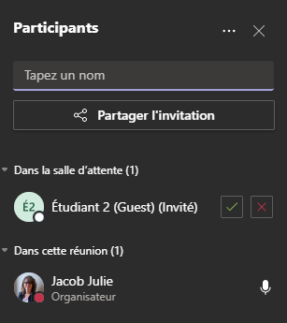
Vous n’aurez pas les mêmes options comme invité que comme participants. Pour observer les différences, cliquez ici.

Fin de la procédure

